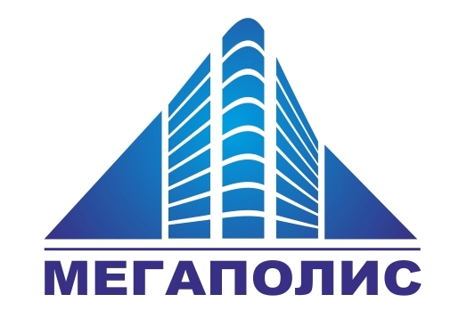
09.01.25

ООО «Мегаполис»
Тел: (343) 200-31-32, ф. 215-70-02
620141, Россия, г.Екатеринбург, ул. Крупносортщиков 14, оф.407
ИНН/КПП 6678005550/667801001 р/с 40702810216110084804
УРАЛЬСКИЙ БАНК ОАО "СБЕРБАНК РОССИИ" г.Екатеринбург
БИК 046577674 к/с 30101810500000000674
megapolis5555@yandex.ru www.megapolis-ekb.ru

ИНДИВИДУАЛЬНЫЕ СРЕДСТВА ЗАЩИТЫ ПЕРСОНАЛА И ПАЦИЕНТОВ
ОТ РЕНТГЕНОВСКОГО ИЗЛУЧЕНИЯ
Наименование |  | Размер | Цена, в т.ч.  НДС 10%
Фартук рентгенозащитный односторонний СТАНДАРТ
Длина фартука от середины плеча до нижнего края изделия – 110 см. Рентгенозащитный материал - просвинцованный поливинилхлорид (производство ЕС).Фартук имеет застежку типа "фастекс" на спине.
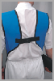 | Свинцовый эквивалент 0,25 Pb. | ММ (46-54) | 10900р.
 | Свинцовый эквивалент 0,25 Pb. | SM (42-44) | 10900р.
 | Свинцовый эквивалент 0,25 Pb. | LM (56-60) | 13500р.
 | Свинцовый эквивалент 0,35 Pb. | ММ (46-54) | 12900р.
 | Свинцовый эквивалент 0,35 Pb. | SM (42-44) | 12900р.
 | Свинцовый эквивалент 0,35 Pb. | LM (56-60) | 15800р.
 | Свинцовый эквивалент 0,5 Pb. | ММ (46-54) | 17500р.
 | Свинцовый эквивалент 0,5 Pb. | SM (42-44) | 17500р.
 | Свинцовый эквивалент 0,5 Pb. | LM (56-60) | 20600р.
Фартук рентгенозащитный односторонний КОМФОРТ
Длина фартука от середины плеча до нижнего края изделия – 110 см. Рентгенозащитный материал - просвинцованный поливинилхлорид (производство ЕС).Фартук имеет застежки типа «липучка» по бокам изделия. Может применяться для защиты хирурга, анестезиолога, рентгенлаборанта во время проведения операций под рентгеновским контролем. Конструкция фартука позволяет надевать его под стерильную одежду и легко снимать во время операции, не снимая стерильной одежды.
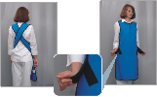 | Свинцовый эквивалент 0,25 Pb. | ММ (46-54) | 10900р.
 | Свинцовый эквивалент 0,25 Pb. | SM (42-44) | 10900р.
 | Свинцовый эквивалент 0,25 Pb. | LM (56-60) | 13500р.
 | Свинцовый эквивалент 0,35 Pb. | ММ (46-54) | 12900р.
 | Свинцовый эквивалент 0,35 Pb. | SM (42-44) | 12900р.
 | Свинцовый эквивалент 0,35 Pb. | LM (56-60) | 15800р.
 | Свинцовый эквивалент 0,5 Pb. | ММ (46-54) | 17500р.
 | Свинцовый эквивалент 0,5 Pb. | SM (42-44) | 17500р.
 | Свинцовый эквивалент 0,5 Pb. | LM (56-60) | 20600р.
Фартук рентгенозащитный двусторонний
Применяется для защиты медицинского персонала (хирурга, анестезиолога, рентгенлаборанта) во время проведения операций под рентгеновским контролем: ангиография, кардиохирургия, лапароскопия и т.п.
Обеспечивает полную защиту тела со всех сторон. Длина от середины плеча до нижнего края фартука, спереди – 110 см;
Длина от середины плеча до нижнего края фартука, сзади – 100 см; Рентгенозащитный материал - просвинцованный поливинилхлорид (производство ЕС).Фартук имеет застежки типа «липучка» и «фастекс» на плече и пояс с застежкой типа «фастекс», застегивающийся на спине. Для обеспечения наиболее оптимальной защиты от рентгеновского излучения в комплекте с фартуком рентгенозащитным двухсторонним необходимо использовать рентгенозащитные воротник и шапочку.
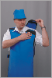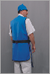 | Свинцовый эквивалент 0,35 (перед)/0,25 (спина) Pb | ММ (46-54) | 17800р.
 | Свинцовый эквивалент 0,35 (перед)/0,25 (спина) Pb | SM (42-44) | 17800р.
 | Свинцовый эквивалент 0,35 (перед)/0,25 (спина) Pb | LM (56-60) | 22000р.
 | Свинцовый эквивалент 0,5 (перед)/0,25 (спина) Pb | ММ (46-54) | 22600р.
 | Свинцовый эквивалент 0,5 (перед)/0,25 (спина) Pb | SM (42-44) | 22600р.
 | Свинцовый эквивалент 0,5 (перед)/0,25 (спина) Pb | LM (56-60) | 27900р.

Наименование |  |  | Размер |  | Цена, в т.ч.  НДС 10%
Жилет рентгенозащитный
Применяется врачами и операционными сестрами при проведении операций под рентгеновским контролем (кардиохирургия, ангиография, лапароскопия и т.п.).Жилет предназначен для совместного использования с юбкой рентгенозащитной. Комбинация «жилет-юбка» позволяет равномерно распределить вес изделия на область плеч и талии, что обеспечивает оптимальный комфорт и свободу движений. Рентгенозащитный материал - просвинцованный поливинилхлорид (производство ЕС). Для обеспечения максимальной защиты необходимо дополнительно использовать воротник и шапочку рентгенозащитные.
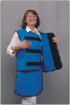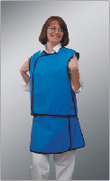 | Свинцовый эквивалент 0,35 (перед)/0,25 (спина) Pb |  | ММ (46-54) |  | 13000р.
 |  |  | SM (42-44) |  | 13000р.
 |  |  | LM (56-60) |  | 15800р.
 | Свинцовый эквивалент 0,5 (перед)/0,25 (спина) Pb |  | ММ (46-54) |  | 15200р.
 |  |  | SM (42-44) |  | 15200р.
 |  |  | LM (56-60) |  | 17500р.
Юбка рентгенозащитная
Обеспечивает эффективную защиту со всех сторон области гонад и костей таза персонала и пациентов.
Защита пациентов при маммографии и исследованиях легких (включая пленочную и цифровую флюорографию);
в сочетании с жилетом рентгенозащитным для защиты персонала при проведении операций под рентгеновским контролем; Рентгенозащитный материал - просвинцованный поливинилхлорид (производство ЕС).
Размер юбки регулируется с помощью застежки типа «липучка». В комплект поставки входит пояс с застёжкой типа "фастекс". Предусмотрены дополнительные плечевые фиксаторы, позволяющие перераспределить вес изделия с области талии на плечи.
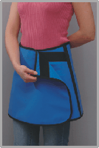  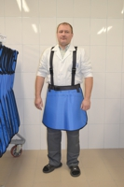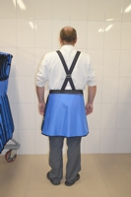 |  | Свинцовый эквивалент 0,35 Pb | Длина | Размер |  | Цена, в т.ч.  НДС 10%
 |  | Свинцовый эквивалент 0,35 Pb | 40 см | ММ (46-54) |  | 12500р.
 |  | Свинцовый эквивалент 0,35 Pb | 50 см | ММ (46-54) |  | 15800р.
 |  | Свинцовый эквивалент 0,35 Pb | 50 см | LM (56-60) |  | 18900р.
 |  | Свинцовый эквивалент 0,35 Pb | 60 см | ММ (46-54) |  | 19200р.
 |  | Свинцовый эквивалент 0,35 Pb | 60 см | LM (56-60) |  | 20900р.
 |  | Свинцовый эквивалент 0,35 Pb | 70 см | ММ (46-54) |  | 21800р.
 |  | Свинцовый эквивалент 0,5 Pb | 40 см | ММ (46-54) |  | 16300р.
 |  | Свинцовый эквивалент 0,5 Pb | 50 см | ММ (46-54) |  | 20900р.
 |  | Свинцовый эквивалент 0,5 Pb | 50 см | LM (56-60) |  | 24700р.
 |  | Свинцовый эквивалент 0,5 Pb | 60 см | ММ (46-54) |  | 25500р.
 |  | Свинцовый эквивалент 0,5 Pb | 60 см | LM (56-60) |  | 28300р.
 |  | Свинцовый эквивалент 0,5 Pb | 70 см | ММ (46-54) |  | 29100р.

Наименование |  | Цена, в т.ч.  НДС 10%
Воротник рентгенозащитный  Защищает щитовидную железу и область шеи персонала и пациентов |  | Св. эквивалент 0,35 Pb 5500р.  Св. эквивалент 0,5 Pb 6000р.
Шапочка рентгенозащитная  Применяется для защиты головы врача при исследованиях, связанных с большой радиационной нагрузкой (рентгеноскопия, операции под рентгеновским контролем и др.).  Свинцовый эквивалент – 0.35 Pb.  Рентгенозащитный материал - просвинцованный поливинилхлорид (производство ЕС). Размер 55-64.  Размер шапочки регулируется с помощью застежки типа «липучка». |  | 6500 р.
Передник рентгенозащитный  Применяется для защиты пациентов при исследованиях легких в прямой и боковой проекциях.  Обеспечивает достаточную защиту области гонад и костей таза пациентов со стороны пучка излучения.  Размер изделия – 40 х 45 см.  Рентгенозащитный материал - просвинцованный поливинилхлорид (производство ЕС).  Длина пояса регулируется с помощью ремня с застежкой типа «фастекс»; | 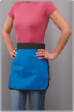 | Св. эквивалент 0,35 Pb 6100р.  Св. эквивалент 0,5 Pb 7500р.
Накидка (пелерина)  Предназначена для защиты пациента при ортопантомографии.  Обеспечивает защиту щитовидной железы, плечевого пояса и верхней части грудной клетки.  Дина изделия от середины плеча до нижнего края – 38 см.  Свинцовый эквивалент – 0.35 мм Pb.  Рентгенозащитный материал - просвинцованный поливинилхлорид (производство ЕС).  При использовании накидки для других дентальных исследований, необходима дополнительная защита нижней части тела пациента с помощью рентгенозащитной юбки или передника. |    | 8700р.
Фартук рентгенозащитный стоматологический  Предназначен для защиты пациента при проведении дентальных рентгеновских исследований (как с применением дентальной пленки, так и при использовании цифрового датчика рентгеновского излучения).  Обеспечивает защиту передней части тела, включая область гонад и костей таза.Не требует дополнительной защиты щитовидной железы.  Длина фартука от середины плеча до нижнего края – 78см.Ширина фартука – 60 см. Свинцовый эквивалент – 0.35 Pb.Рентгенозащитный материал - просвинцованный поливинилхлорид (производство ЕС).Фартук застегивается сзади, с помощью застежки типа «липучка». | 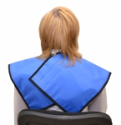 | 10400р.
Фартук рентгенозащитный стоматологический (для ортопантомографии).  Обеспечивает защиту позвоночника и передней части тела, включая область гонад. Длина фартука от середины плеча до нижнего края - 78 см, ширина фартука - 60 см. Свинцовый эквивалент - 0.35 Pb  Рентгенозащитный материал - просвинцованный поливинилхлорид (производство ЕС).Рентгенозащитный материал - просвинцованный поливинилхлорид (производство ЕС)  Фартук застегивается на плече, с помощью застежками типа «липучка» и «фастекс». | 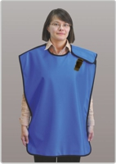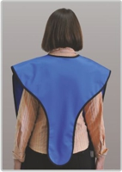 | 13500 р.
Халат рентгенозащитный  Свинцовый эквивалент:  0,35 мм Pb (перед) / 0,25 мм Pb (спина) просвинцованный поливинилхлорид (производство ЕС). Применяется для защиты медицинского персонала (хирурга, анестезиолога, рентгенлаборанта)  во время проведения операций под рентгеновским контролем: ангиография, кардиохирургия, лапароскопия и т.п.  Входящий в комплект халата пояс позволяет частично перенести вес халата на бедра, что значительно снижает нагрузку на плечи врача.  Для обеспечения наиболее оптимальной защиты от рентгеновского излучения в комплекте с халатом рентгенозащитным необходимо использовать воротник рентгенозащитный и шапочку рентгенозащитную. |  | ММ (46-54)  26200р.
SM (42-44)
26200р.
LM (56-60)
29500р.
Халат рентгенозащитный  Свинцовый эквивалент:  0,5 мм Pb (перед) / 0,25 мм Pb (спина) просвинцованный поливинилхлорид (производство ЕС). Применяется для защиты медицинского персонала (хирурга, анестезиолога, рентгенлаборанта)  во время проведения операций под рентгеновским контролем: ангиография, кардиохирургия, лапароскопия и т.п.  Входящий в комплект халата пояс позволяет частично перенести вес халата на бедра, что значительно снижает нагрузку на плечи врача.  Для обеспечения наиболее оптимальной защиты от рентгеновского излучения в комплекте с халатом рентгенозащитным необходимо использовать воротник рентгенозащитный и шапочку рентгенозащитную. | 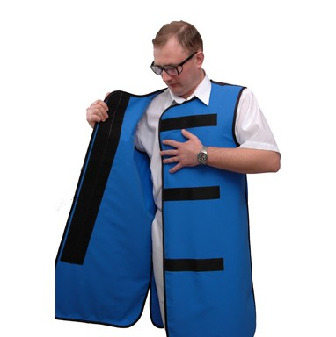 | ММ (46-54)  30600р.
SM (42-44)
30600р.
LM (56-60)
32800р.
Пластина рентгенозащитная (60х100 см)  Применяется для защиты различных частей тела пациента при рентгеновских исследованиях в положении «лежа»;размер пластины – 60 х 100 см;свинцовый эквивалент – 0.50 Pb.Рентгенозащитный материал - просвинцованный поливинилхлорид (производство ЕС). | 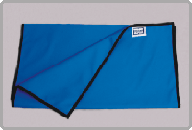 | 12900р.
Набор рентгенозащитных пластин  Применяется для защиты отдельных участков тела пациента.  В набор входят семь пластин различной формы.  Свинцовый эквивалент – 1.00 Pb.  Рентгенозащитный материал - просвинцованный поливинилхлорид (производство ЕС). |  | 14500р.
ВРд-0,5 Воротник рентгенозащитный детский  Применяется для защиты детей при исследованиях с большой радиационной нагрузкой в сочетании с детским односторонним рентгенозащитным фартуком рентгенозащитной юбкой и рентгенозащитным передником  Обеспечивает максимальную защиту щитовидной и вилочковый желез детей.  Свинцовый эквивалент – 0.50 мм Pb.  Рентгенозащитный материал - просвинцованный поливинилхлорид (производство ЕС). |  | 5300р.
ПРд-0,5 Передник рентгенозащитный детский  Применяется для защиты детей при рентгеновских исследованиях легких в прямой и боковой проекциях.  Обеспечивает защиту области гонад и костей таза ребенка со стороны пучка излучения.  Размер передника –30 х 30 см.  Свинцовый эквивалент – 0.50 мм Pb.  Рентгенозащитный материал - просвинцованный поливинилхлорид (производство ЕС).  Длина пояса регулируется с помощью ремня с застежкой типа «фастекс». |  | 5500р.
НРд-0,5 Накидка (пелерина) рентгенозащитная детская  Применяется для защиты детей при ортопантомографии.  Обеспечивает защиту щитовидной и вилочковой желез, плечевого пояса и верхней части грудной клетки ребенка.  Длина накидки от середины плеча до нижнего края – 25 см.  Свинцовый эквивалент – 0.50 мм Pb.  Рентгенозащитный материал - просвинцованный поливинилхлорид (производство ЕС).  При использовании накидки для других дентальных исследований, необходима дополнительная защита нижней части тела ребенка с помощью юбки рентгенозащитной или передника рентгенозащитного | 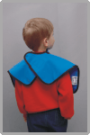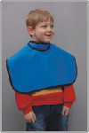 | 8000р.
ЮРд-0,5 Юбка рентгенозащитная детская  Применяется для защиты детей при рентгеновских исследованиях органов грудной клетки, черепа и т.п.  Обеспечивает эффективную защиту со всех сторон области гонад и костей таза ребенка.  Длина юбки – 33 см.  Свинцовый эквивалент – 0.50 мм Pb.  Рентгенозащитный материал - просвинцованный поливинилхлорид (производство ЕС).  Размер юбки регулируется с помощью застежки типа «липучка». | 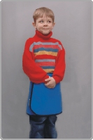 | 12500р.
ФРОд-0,5 Фартук рентгенозащитный односторонний детский  Применяется для защиты детей при проведении рентгеновских исследований черепа и периферических отделов скелета.  Обеспечивает максимальную защиту всех органов ребенка.  Длина фартука от середины плеча до нижнего края изделия – 70 см.  Свинцовый эквивалент – 0.50 мм Pb.  Рентгенозащитный материал - просвинцованный поливинилхлорид (производство ЕС).  Фартук имеет застежку типа "фастекс" на спине. | 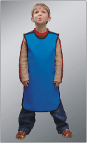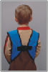 | 11500р.
НМП-0,5 Набор рентгенозащитный для микропедиатрии  Предназначен для обеспечения максимальной комплексной защиты ребенка в возрасте от рождения до года от рассеянного и прямого рентгеновского излучения.  В набор входят: две пластины, подгузник, пеленка 30х70 см, воротничок.  Свинцовый эквивалент – 0.50 мм Pb.  Рентгенозащитный материал - просвинцованный поливинилхлорид (производство ЕС). | 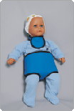  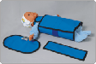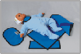  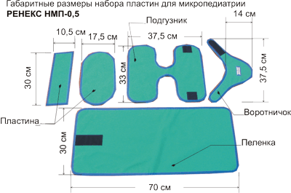 | 14700р.
Вешалка для хранения рентгенозащитной одежды (НДС 20% в т.ч.) | 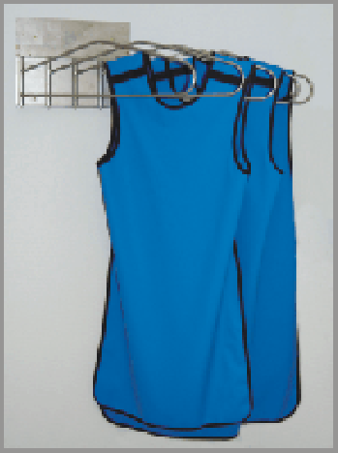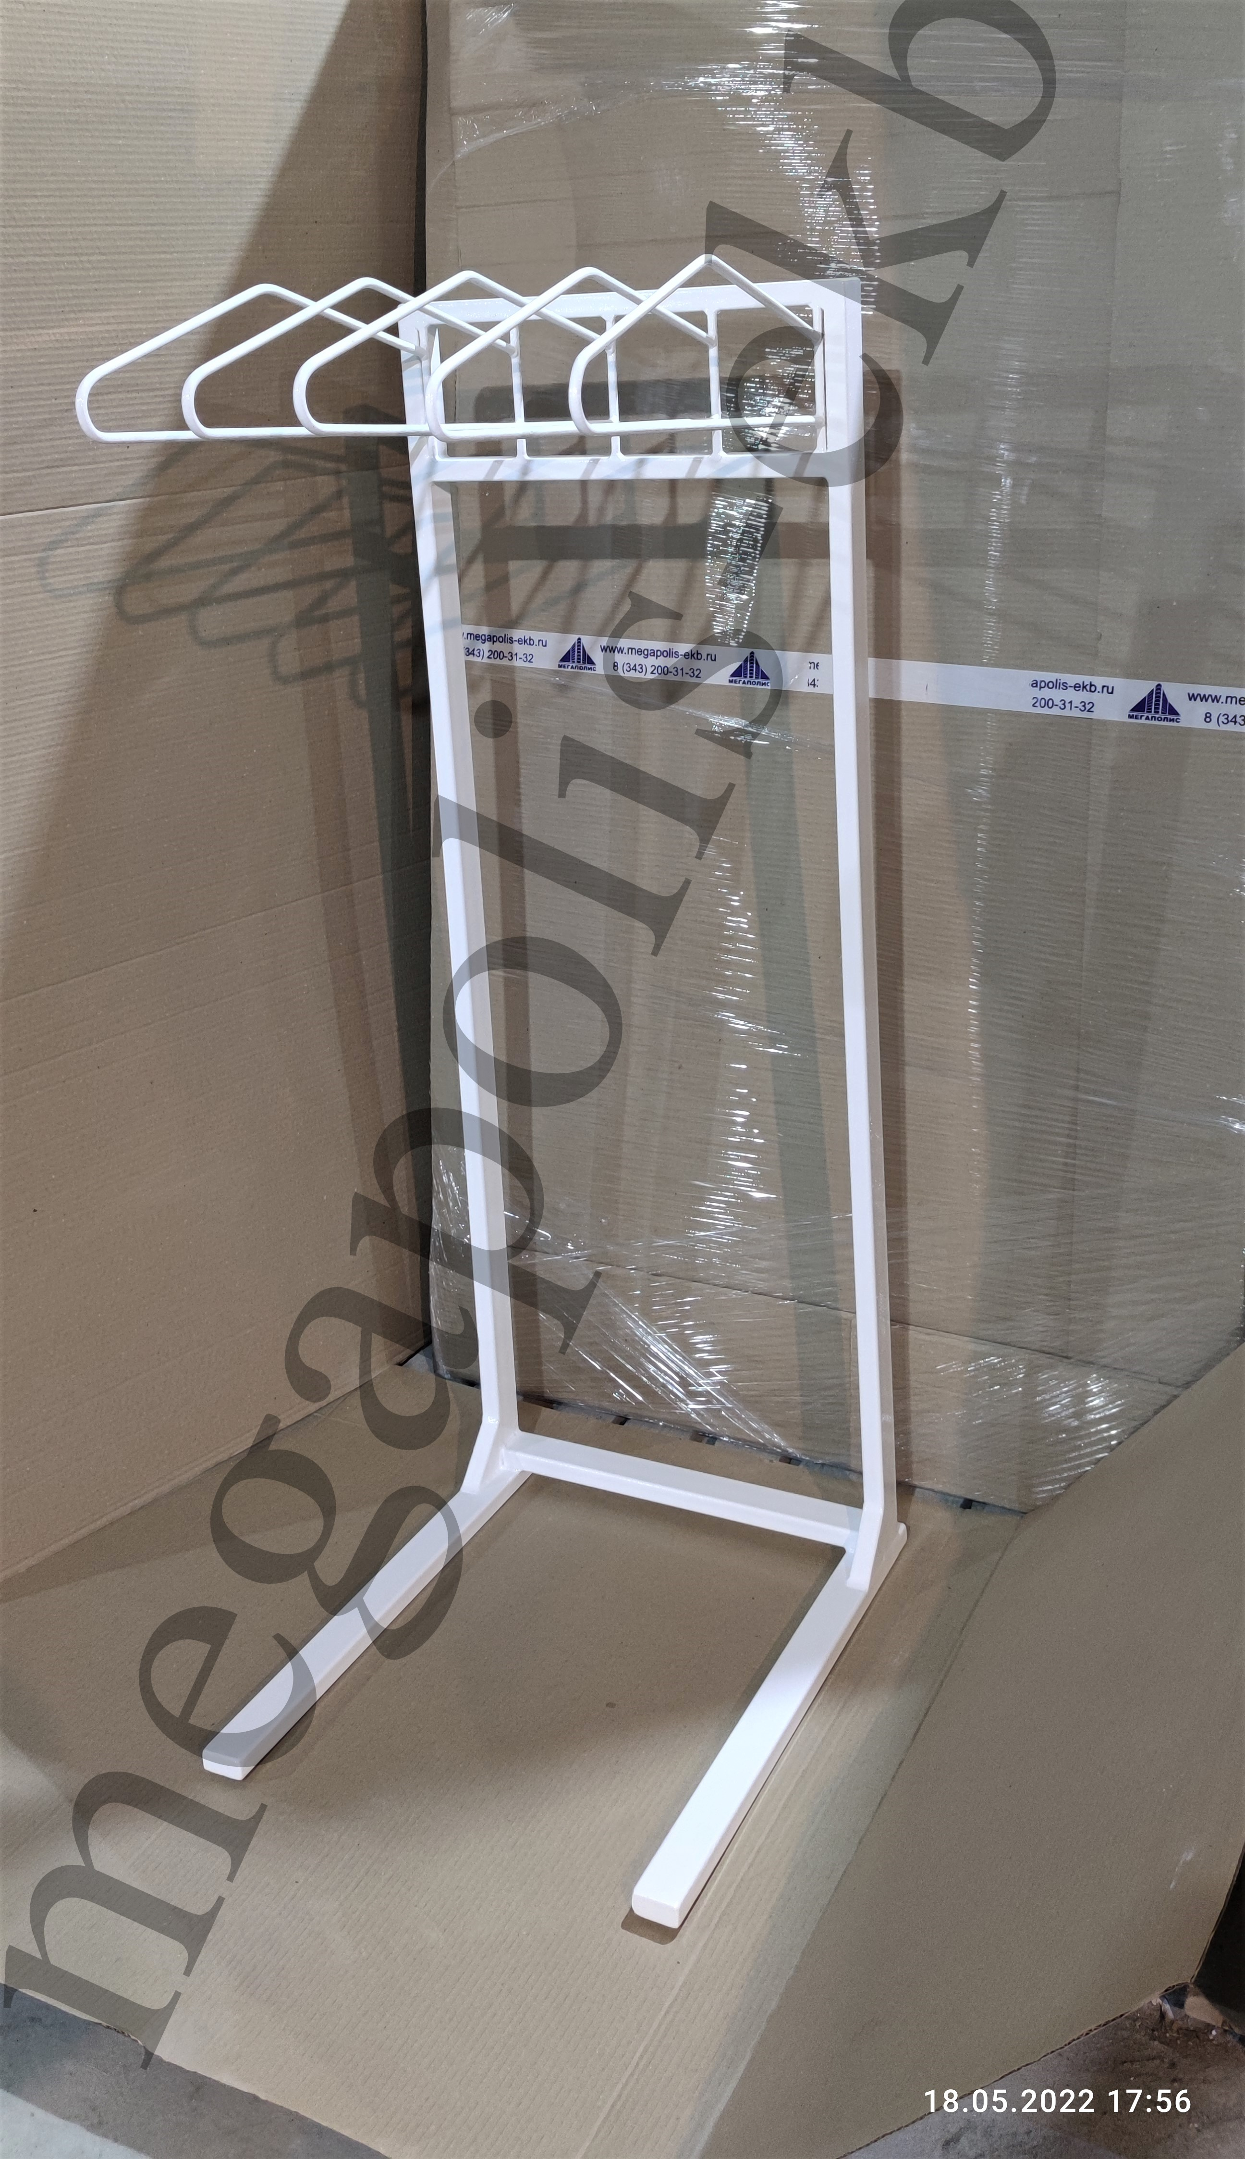 | 14000р. НДС 20% в т.ч.

